关于新能源汽车用热泵空调及电池包热管理系统项目水土保持设施自主验收报备材料接收公示

根据水土保持法及生产建设项目水土保持设施自主验收管理的有关规定，2023年11月24日我局收到新能源汽车用热泵空调及电池包热管理系统项目的水土保持设施自主验收报备材料。现予以公示，公示期2023年11月24日至2023年11月30日。

联系电话：0519-67898826

通讯地址：江苏省常州市武进区延政中大道18-1号

邮 编：213100
序号 | 生产建设项目名称 | 报备申请单位 | 水土保持设施验收报告编制单位 | 水土保持监测单位 | 验收材料公开网址 | 收到时间
1 | 新能源汽车用热泵空调及电池包热管理系统 | 常州恒创热管理有限公司 | / | / | 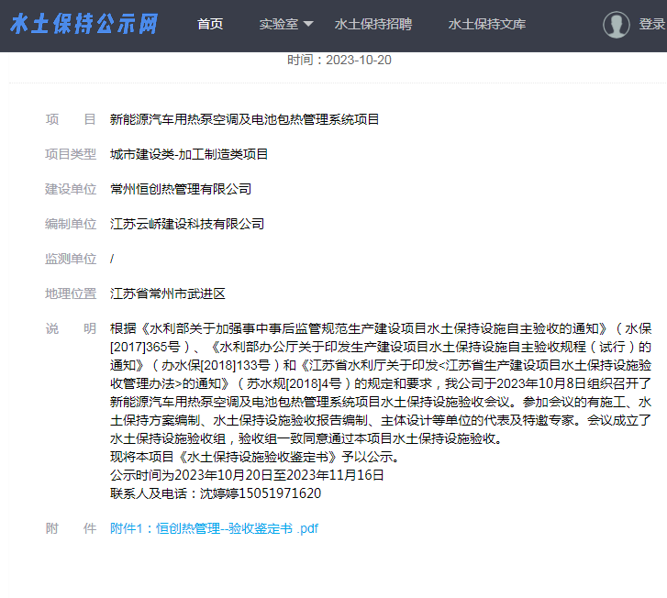 | 2023年11月24日

